**Занятие 15**

**Разминка – каждое упражнение повторить 10 раз.**

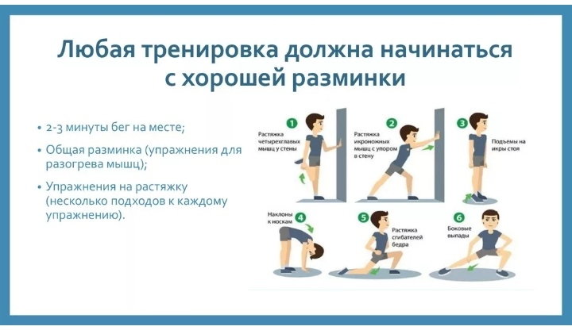

**Все упражнения повторить по 20 раз**

